附件6
广西税务干部学校地址及乘车路线
参加面试资格复审地址：广西税务干部学校教学楼（广西南宁市科园大道36号）
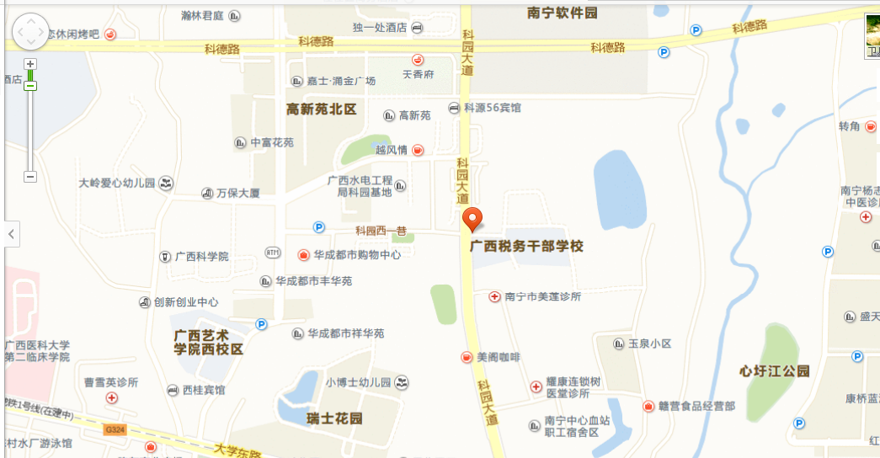
广西税务干部学校
乘车路线:
1.从南宁火车东站、琅东汽车站出发：坐地铁1号线（往石埠方向）到鲁班路站下车（A口出），换乘24、34、35、46、88、91或707路公交车至“广西税务学校”站下车即到；
2.从南宁火车站出发：可乘坐地铁1号线并按上述线路1 转乘公交车；或搭直接乘24路公交车至“广西税务学校”站下车即到；
3.从南宁吴圩机场T2航站楼出发：乘机场大巴1号线至南宁火车站（维也纳酒店），按上述线路2乘车至目的地；
4.从其他地点出发：乘公共汽车到“广西大学”站，换乘24、35、46、91、88、701路至“广西税务学校”站下车即到。

